Pengelolaan Stock Inventory Untuk Kantor Pusat

Contents

Pendahuluan 2

Jenis Transaksi 2

Notifikasi Stock 3

Melihat Status Stock 3

Memproses MR dari Cabang 4

Proses Distribusi / Dokumen Outlog 8

Approval Outlog 9

Mencetak Surat Jalan 10

Daftar Stock Outlog 11

Proses Pengadaan Stock Inventory 13

Pengelolaan Penerimaan Stock (Inlog) 17

Daftar Stock Inlog 22

Pengelolaan Retur dari Cabang 23

Pengelolaan Retur ke Supplier 26

Persetujuan Retur Supplier oleh Pimpinan Cabang 28

Pemrosesan dan Pencetakan Supplier Retur 29

# Pendahuluan

Setiap Cabang dapat meminta Stock Inventory melalui dokumen MR seperti halnya permintaan barang Fixed Asset. Dalam hal ini MR dibuat dengan Request Type: Stock Inventory.

Pembuatan MR dan approval MR di Cabang sama seperti Request Type lainnya.

Pengelolaan MR di GS Admin sama seperti pengelolaan MR dengan Request Type lainnya.

Ketika diterima oleh GS Admin, MR dengan Request Type Stock Inventorty akan diproses dengan mengirimkannya ke Stock Management User Group.

Khusus untuk group Stock Management, terdapat pilihan pada MR apakah untuk pembelian Stock baru atau untuk permintaan Stock normal. Jika pilihan adalah untuk pembelian Stock maka GS Admin mengirimkan MR tersebut ke GS Procurement untuk pembuatan PO dengan persetujuan Stock Supervisor.

# 

# Jenis Transaksi

Di Kantor Pusat terdapat beberapa jenis transaksi Stock Inventory:

|  |  |
| --- | --- |
| Status | Keterangan |
| Inlog | Pencatatan stock inventory yang masuk ke Gudang Kantor Pusat.  Dilakukan secara terintegrasi dari PO, MR pembelian Stock yang dibuat oleh Stock Management |
| Outlog | Pencatatan stock inventory yang keluar dari Gudang Kantor Pusat ke Cabang peminta.  Dilakukan secara terintegrasi sesuai dengan permintaan MR yang dibuat oleh Cabang |
| Stock Ledger | Proses perhitungan keluar dan masuk Stock di Gudang Kantor Pusat sehingga diperoleh Status Akhir Stock |
| Stock Status | Daftar status terakhir Stock di Gudang Kantor Pusat setelah dilakukan proses Ledger |
| Supplier Retur | Proses pengembalian barang ke Supplier |

# Notifikasi Stock

|  |  |
| --- | --- |
| Status | Keterangan |
| MR Branch Approved | Jumlah MR yang memiliki Request Type Stock Inventory, yang sudah disetujui oleh pimpinan cabang .  Terlihat oleh user GS Admin. |
| MR Sent to Stock Management | Jumlah MR yang dikirim oleh GS Admin ke Stock Management untuk diproses distribusinya |
| Outlog Draft | Jumlah Outlog yang masih berstatus Draft |
| Outlog Sent to Supervisor | Jumlah Outlog yang dikirim oleh Stock Management ke Stock Supervisor untuk persetujuan distribusi barang |
| Outlog Approved | Jumlah Outlog yang telah disetujui oleh Stock Supervisor dan perlu dilanjutkan dengan proses Cetak Surat Jalan |
| Outlog Reject | Jumlah Outlog yang direject oleh Stock Supervisor |

# Melihat Status Stock

Klik menu Stock 🡪 Stock Status untuk membuka daftar status stock di Kantor Pusat.

Selanjutnya akan muncul halaman sebagai berikut.

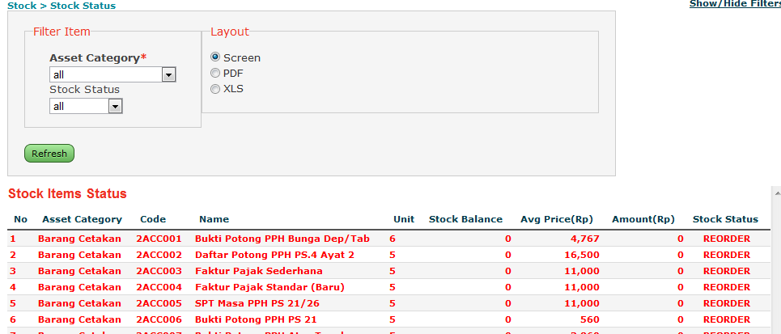

Pada halaman tersebut terdapat filter untuk memilih daftar sesuai dengan kriteria tertentu, yaitu:

Asset Category, dipilih untuk menampilkan Item barang sesuai dengan kategory tertentu. Pilih All untuk menampilkan semua item barang pada semua kategory.

Klik Refresh untuk menampilkan item barang sesuai dengan kriteria filter yang ditentukan.

Pada tabel Stock Item Status terdapat beberapa kolom sebagai berikut:

Kolom No, nomor urut.

Kolom Asset Category, berisi kategory barang.

Kolom Code, berisi kode barang.

Kolom Name, berisi nama barang.

Kolom Unit, berisi unit satuan barang.

Kolom Currency, berisi referensi mata uang untuk harga referensi barang.

Kolom Price, berisi referensi harga barang.

Kolom Stock Balance, berisi saldo akhir barang di gudang Kantor Pusat.

Kolom Stock Status, berisi informasi OK untuk item barang yang masih tersedia atau REORDER untuk item barang yang sudah dibawah jumlah reorder point.

# Memproses MR dari Cabang

Ketika user pada group GS Admin login, maka akan terdapat notifikasi MR Stock Inventory jika ada Cabang meminta Stock Inventory.

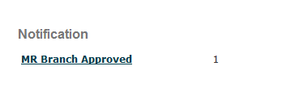

Klik pada link notifikasi tersebut sehingga muncul halaman MR yang perlu diproses lebih lanjut.

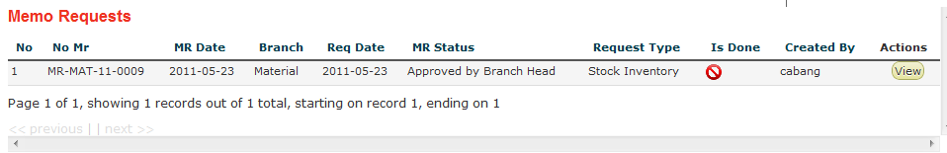

Klik tombol View untuk membuka MR tersebut.

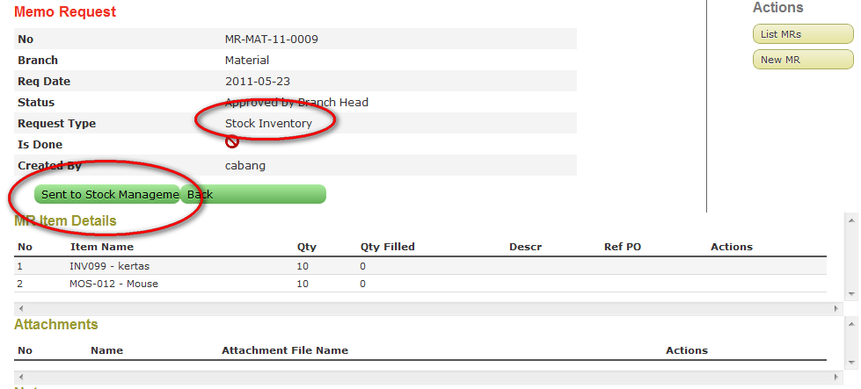

Jika MR memiliki Request Type Stock Inventory, maka proses selanjutnya yang perlu dilakukan oleh GS Admin adalah mengirim MR ke Stock Management untuk pemrosesan lebih lanjut.

Klik tombol Send to Stock Management untuk mengirim MR ke Stock Management group.

Ketika user Stock Management Group login, maka akan terdapat Notifikasi MR yang perlu diproses.

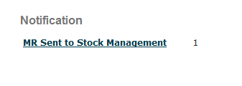

Klik pada link notifikasi tersebut sehingga muncul halaman MR yang perlu diproses lebih lanjut.

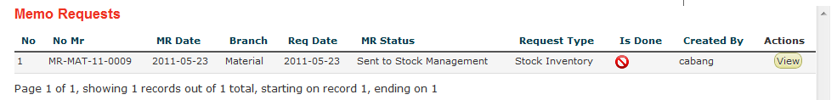

Klik tombol View untuk membuka MR tersebut.

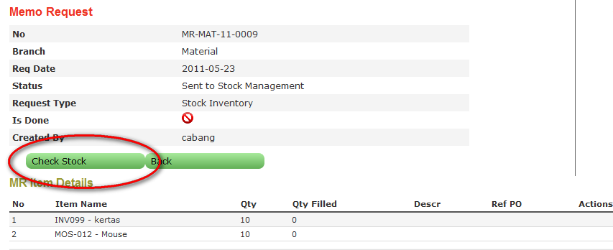

Proses selanjutnya adala pemenuhan Stock yang diminta Cabang. Klik tombol Check Stock untuk mengecek ketersediaan Stock di gudang Kantor Pusat sebelum proses distribusi bisa dilakukan.

Selanjutnya akan muncul halaman sebagai berikut:

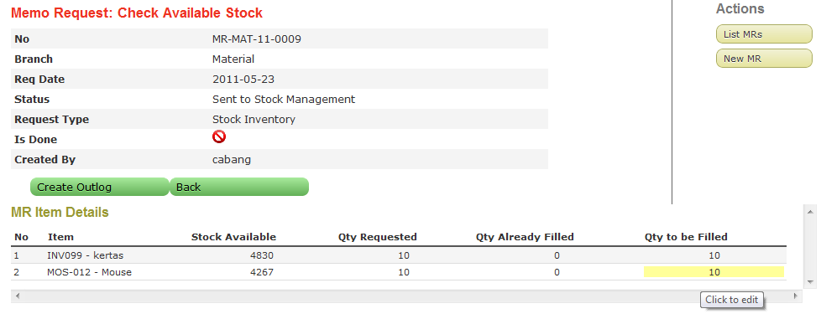

Pada halaman ini terdapat tabel MR Item Details yang menampilkan item barang yang diminta Cabang pada MR dengan kolom-kolom sebagai berikut:

No, berisi nomor urut.

Item, berisi item barang yang diminta oleh Cabang.

Stock Available, berisi jumlah saldo stock masing-masing item barang pada Gudang Kantor Pusat.

Qty Requested, berisi jumlah masing-masing barang yang diminta Cabang.

Qty Already Filled, berisi jumlah masing-masing barang yang sudah dipenuhi pada proses distribusi sebelumnya untuk MR yang sama.

Qty to be Filled, berisi jumlah masing-masing barang yang akan dipenuhi pada proses distribusi kali ini. Default berisi jumlah yang diminta. User dapat merubah jumlah ini dengan mem-clik pada angka.

Klik tombol Create Outlog jika sudah selesai mengisi Qty to be Filled.

Jika saldo barang mencukupi maka proses dapat dilanjutkan ke Outlog. Namun jika ada salah satu saldo item barang yang tidak mencukupi maka akan terdapat warning bahwa barang yang akan diproses pada Outlog adalah barang yang memiliki cukup saldo saja, sehingga MR ini masih bersifat outstanding.

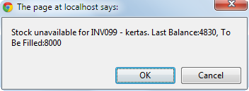

# Proses Distribusi / Dokumen Outlog

Setelah tombol Create Outlog di klik maka selanjutnya akan muncul halaman sebagai berikut.

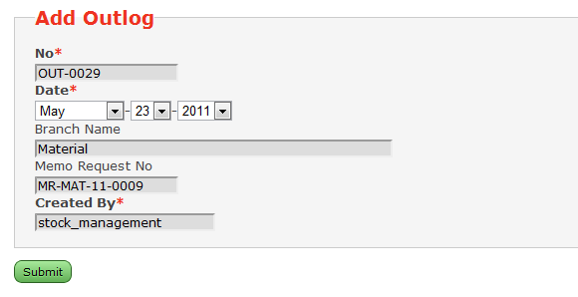

Pada halaman ini:

No , berisi otomatis nomor dokumen Outlog terbaru.

Date, berisi otomatis tanggal hari ini , dapat diedit oleh user.

Branch Name, berisi otomatis nama cabang pembuat dokumen.

Memo Request No, berisi nomor MR yang distribusinya sedang dibuatkan dengan dokumen ini.

Created by, otomatis terisi dengan user yang membuat dokumen ini.

Klik tombol Submit jika sudah selesai.

Selanjutnya akan muncul halaman detail Outlog yang berisi item barang yang akan didistribusikan sesuai MR sebagai berikut.

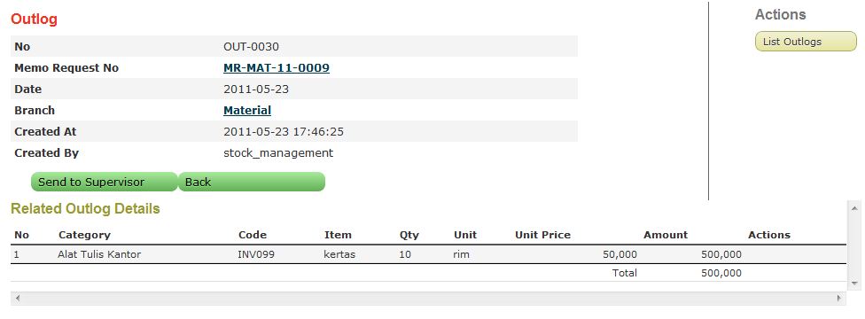

Periksa kembali detail barang yang diminta, jumlah, unit, dan total harga.

Jika sudah selesai, klik tombol Send to Supervisor untuk mendapatkan persetujuan Stock Supervisor dan proses lebih lanjut.

# Approval Outlog

Ketika user Stock Supervisor Group login, maka akan terdapat notifikasi jika ada Outlog yang perlu mendapatkan persetujuan.

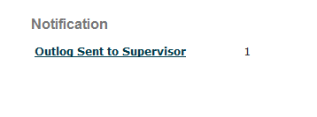

Klik pada link notifikasi tersebut sehingga muncul halaman MR yang perlu diproses lebih lanjut.

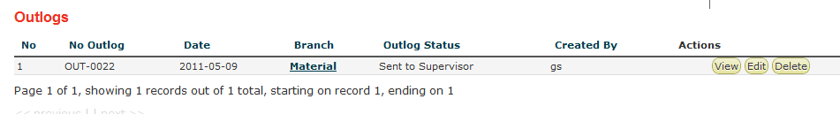

Klik tombol View untuk membuka MR tersebut.

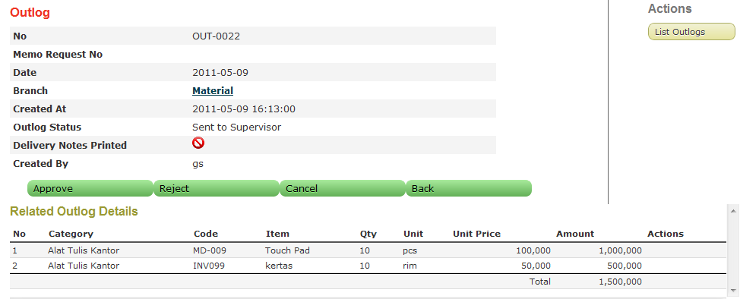

Pada halaman tersebut terdapat tabel Related Outlog Details yang menampilkan detail barang yang akan dikirim ke Cabang peminta.

User Stock Supervisor dapat melakukan beberapa hal sebagai berikut terhadap Outlog:

Klik tombol Approve, untuk menyetujui dokumen Outlog untuk diproses lebih lanjut oleh Stock Management User.

Klik tombol Reject, untuk menolak Outlog.

Klik tombol Cancel, untuk men-cancel Outlog sehingga berubah status kembali menjadi Draft dan dapat diedit oleh user Stock Management.

# Mencetak Surat Jalan

Setelah disetujui oleh Stock Supervisor Group, Outlog dapat diproses dan user dapat mencetak Surat Jalan.

User Stock Management akan mendapat notifikasi jika ada Outlog yang sudah disetujui oleh Stock Supervisor.

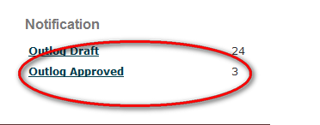

Klik pada link notifikasi tersebut sehingga muncul halaman Outlog yang perlu diproses lebih lanjut.

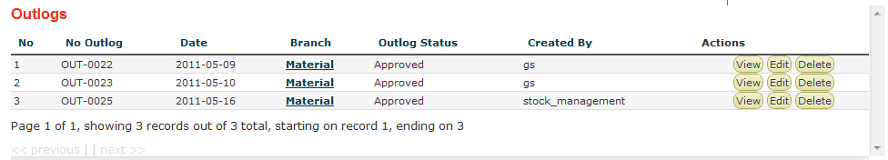

Klik tombol View untuk membuka Outlog tersebut.

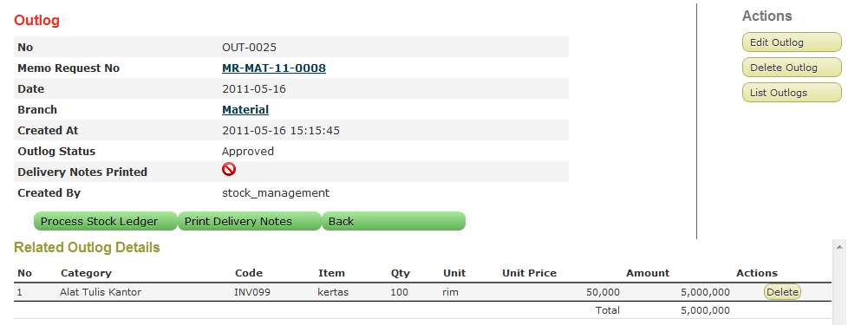

Pada halaman tersebut terlihat kembali detail Item barang yang akan didistribusikan ke Cabang peminta.

User Stock Management kemudian dapat melakukan beberapa hal sebagai berikut:

Klik tombol Process Stock Ledger, untuk menjalankan proses perhitungan stock ledger akibat distribusi barang ini.

Klik tombol Print Delivery Notes, untuk mencetak Surat Jalan pengiriman barang ke Cabang peminta.

Berikut ini contoh tampilan print out dokumen Surat Jalan.

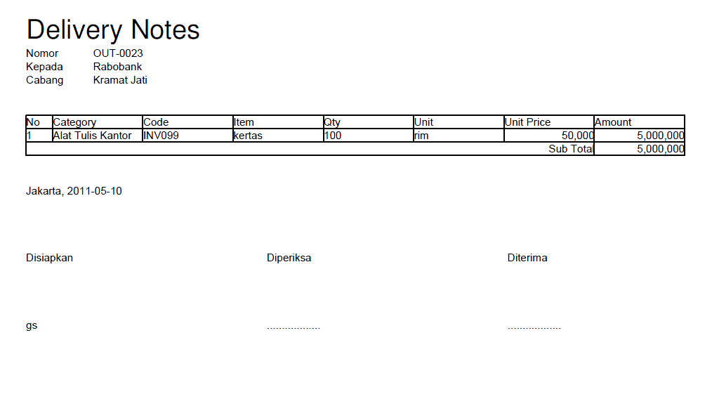

# Daftar Stock Outlog

Untuk melihat daftar Outlog, klik menu Stock 🡪 Stock Outlog 🡪 List Stock Outlog. Selanjutnya akan muncul halaman daftar dokumen Outlog.

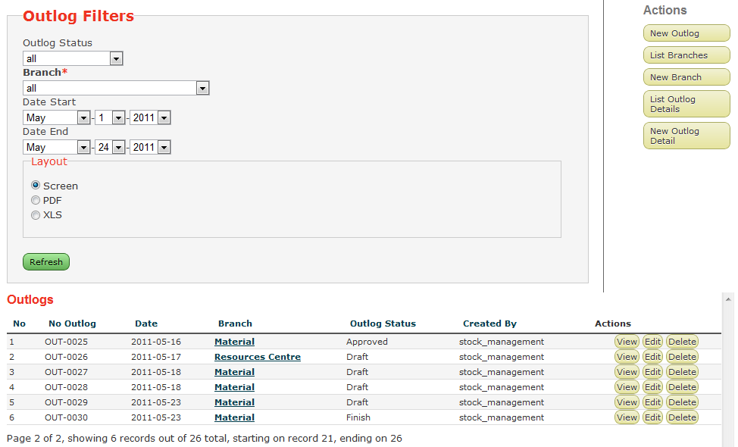

Pada halaman tersebut terdapat filter untuk memilih daftar Outlog sesuai dengan kriteria tertentu, yaitu:

Outlog Status, dipilih untuk menampilkan Outlog sesuai dengan status tertentu. Pilih All untuk menampilkan semua Outlog pada semua status.

Branch, dipilih untuk menampilkan Outlog yang ditujukan untuk suatu Cabang tertentu. Pilih All untuk menampilkan semua Outlog untuk semua Cabang.

Date Start dan Date End, dipilih untuk menampilkan Outlog per tanggal tertentu.

Klik Refresh untuk menampilkan item barang sesuai dengan kriteria filter yang ditentukan.

Pada tabel daftar Outlog terdapat beberapa kolom sebagai berikut:

Kolom No, nomor urut.

No Outlog, berisi nomor dokumen Outlog.

Date, berisi tanggal dokumen Outlog.

Branch, berisi Cabang penerima barang pada Outlog.

Outlog Status, berisi status pemrosesan dokumen Outlog.

Created by, berisi user yang membuat dokumen.

Actions, untuk membuka Outlog (View), mengedit (Edit), dan menghapus (Delete).

# Proses Pengadaan Stock Inventory

User Stock Management Group dapat meminta GS Procurement untuk membuat pengadaan Stock Inventory.

Prosesnya adalah dengan membuat MR, mendapatkan persetujuan Stock Supervisor, dan mengirimkan ke GS Procurement untuk pengadaan.

Berikut ini adalah gambar alur proses pengadaan Stock Inventory.



Untuk membuat MR Stock Purchase, klik menu MR 🡪 Add New MR, sehingga muncul halaman seperti berikut.

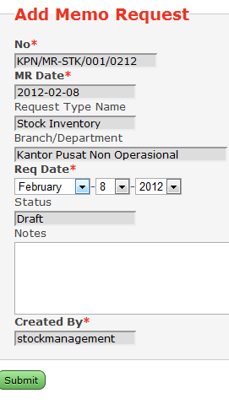

Pada halaman tersebut:

|  |  |
| --- | --- |
| Field | Keterangan |
| No | Nomor MR, otomatis oleh sistem |
| MR Date | Tanggal dokumen MR |
| Request Type | Tipe barang yang diminta |
| Branch | Cabang yang meminta, otomatis oleh sistem tergantung cabang masing-masing user |
| Req Date | Tanggal permintaan harus dipenuhi |
| Status | Status dokumen, default Draft |
| Notes | Catantan tambahan, alasan pembelian, dan sebagainya |
| Created by | Nama user yang meminta, otomatis oleh sistem |

Klik Submit untuk menyimpan MR.

Setelah MR disimpan maka akan muncul halaman sbb:

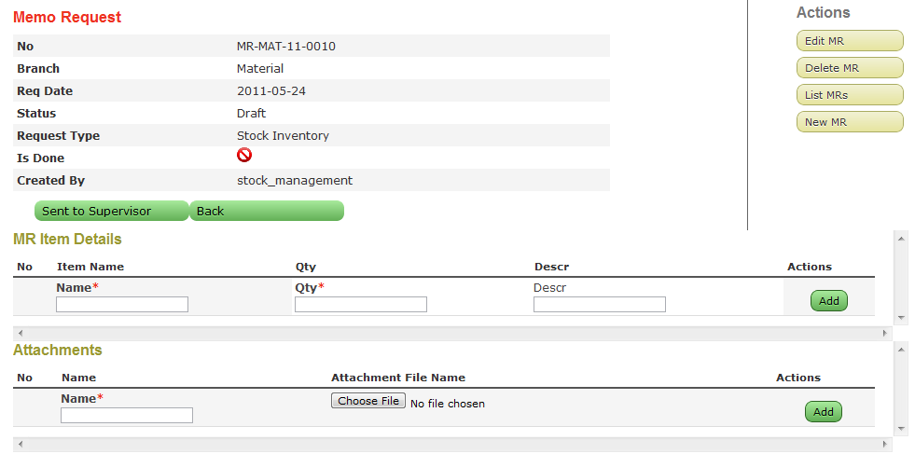

Untuk menambah item barang pada MR, ketikkan kode barang atau nama barang yang akan ditambahkan pada kolom Id Item, sehingga muncul daftar barang sesuai dengan kode atau nama yang diketikkan:

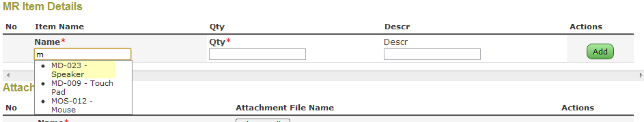

Kemudian isikan jumlah pada kolom Qty dan keterangan jika ada pada kolom Descr. Lalu klik tombol Add untuk menambahkan item tersebut.

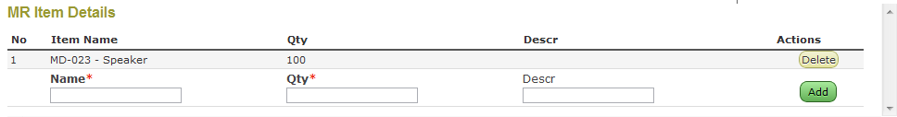

Ulangi langkah di atas untuk menambahkan item berikutnya.

Untuk menghapus item yang sudah ditambahkan, klik tombol Delete pada baris item barang yang akan dihapus:

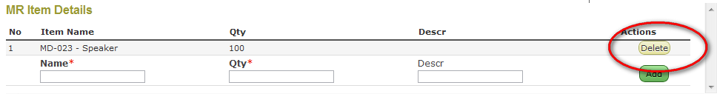

Setelah selesai mengedit dan menambahkan detail barang, klik tombol Send to Supervisor untuk mengirim MR ke Supervisor untuk approval.

User Stock Supervisor akan mendapat notifikasi jika ada MR yang perlu disetujui.

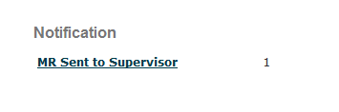

Klik pada link notifikasi tersebut sehingga muncul halaman MR yang perlu diproses lebih lanjut.



Klik tombol View untuk membuka MR tersebut.

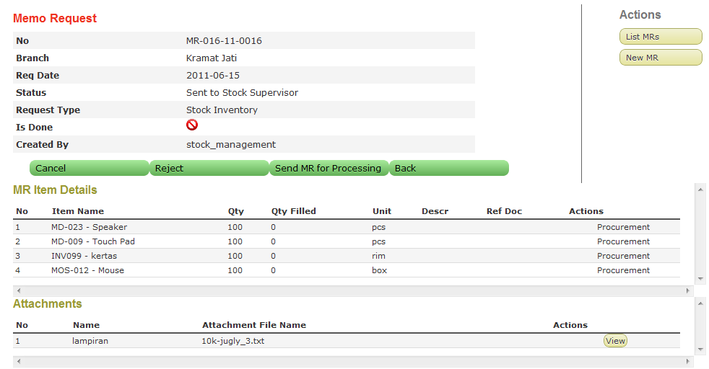

Pada halaman tersebut:

Klik tombol Send MR for Processing untuk mengirim MR ke GS Procurement untuk melakukan proses pengadaan stock yang diminta.

Klik tombol Cancel untuk membatalkan MR sehingga Stock Management dapat mengeditnya.

Klik tombol Reject untuk menolak MR sehingga tidak dapat dilanjutkan lagi prosesnya.

Ketika User GS Procurement login, maka akan terlihat notifikasi jumlah item MR stock purchase yang perlu dibuat menjadi PO.

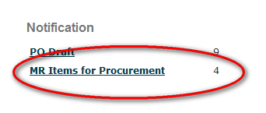

Klik pada link notifikasi tersebut sehingga muncul halaman MR yang perlu diproses lebih lanjut.

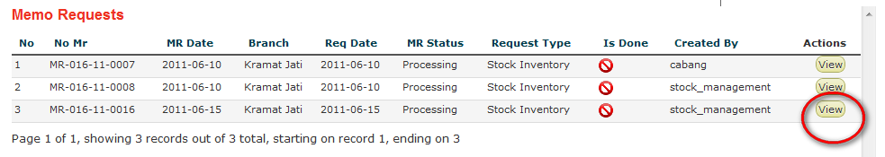

Klik tombol View untuk membuka MR tersebut.

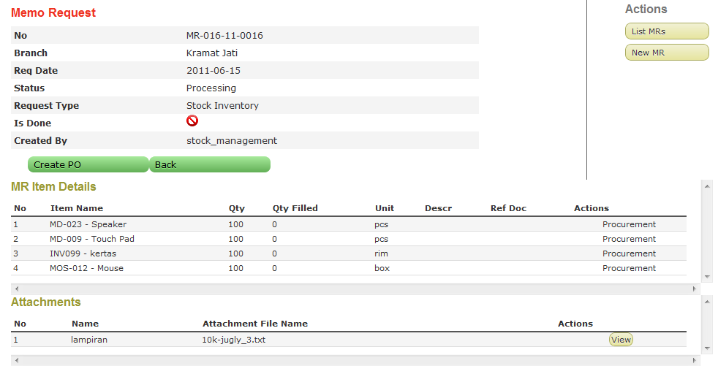

Pada halaman tersebut:

Klik tombol Create PO untuk membuat PO. Proses selanjutnya sama seperti pengelolaan PO di GS, yaitu mulai dari pembuatan PO, persetujuan PO sampai dengan efektif, pengiriman ke Supplier, penerimaan barang dan pencatatan DO, serta pencatatan Invoice Supplier.

# Pengelolaan Penerimaan Stock (Inlog)

Ketika barang sesuai PO diterima, maka diinput DO Supplier. Untuk PO dengan Request Type Stock Inventory maka proses selanjutnya adalah meregister stock melalui dokumen Inlog agar menambah jumlah stock di Gudang Kantor Pusat.

Buka Daftar PO dari menu Po 🡪 List PO dengan Filter:

* Status Sent,
* Is Done: No

untuk melihat daftar PO yang barangnya belum diterima.

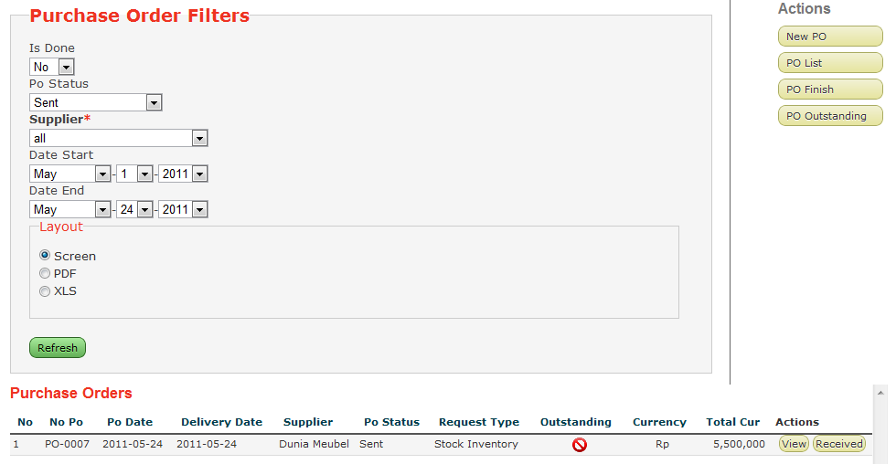

Klik tombol Received untuk mencatat DO penerimaan barang dari PO tersebut.

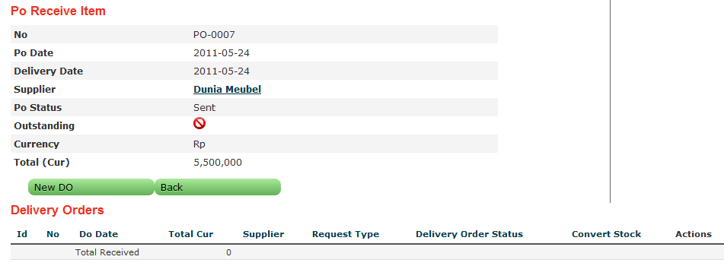

Klik tombol New DO untuk mencatat penerimaan barang.

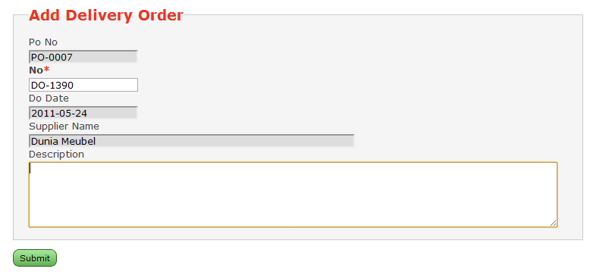

Isikan Nomor DO penerimaan barang. Klik Submit jika sudah selesai.

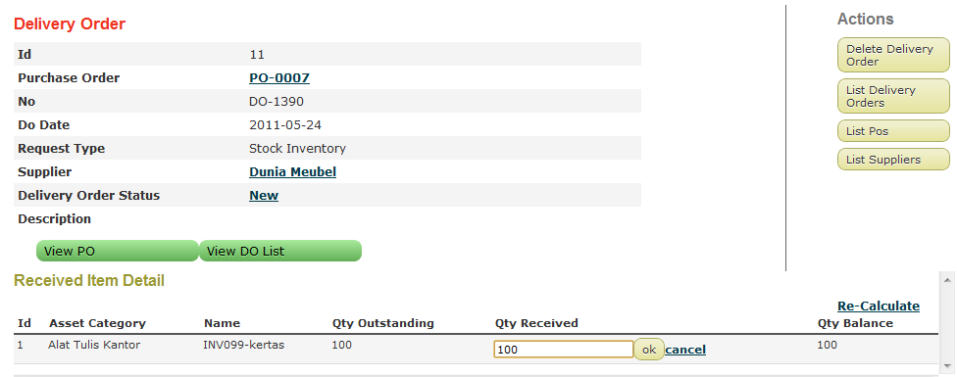

Isikan jumlah penerimaan barang sesuai dengan barang yang diterima pada DO ini. Klik OK.

Klik Re-Calculate untuk menghitung ulang semua perhitungan jumlah setelah menginput jumlah penerimaan.

Klik View DO List untuk melihat daftar DO yang sudah diinput untuk PO ini.

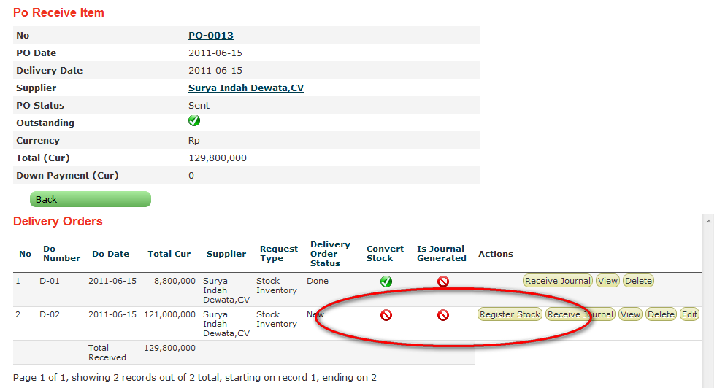

Pada halaman ini terdapat tabel daftar DO yang sudah pernah diinput untuk PO.

Pada tabel itu:

Id, berisi nomor urut.

No, berisi nomor DO.

Do Date, berisi tanggal DO.

Total Cur, berisi nilai barang yang diterima.

Supplier, berisi supplier sesuai PO.

Request Type, berisi type request.

Delivery Order Status, berisi status Delivery Order.

Convert Stock, berisi flag apakah item pada DO sudah di regsitrasi ke Stock atau belum

Actions berisi tombol Register Stock untuk meregister item DO ke Stock Gudang Kantor Pusat, View untuk melihat DO, Delete untuk menghapus DO dan Edit untuk mengedit DO.

Klik tombol Register Stock untuk meregsiter semua item barang yang ada pada DO untuk menambah saldo item di Gudang Kantor Pusat. Selanjutnya akan muncul halaman seperti berikut.

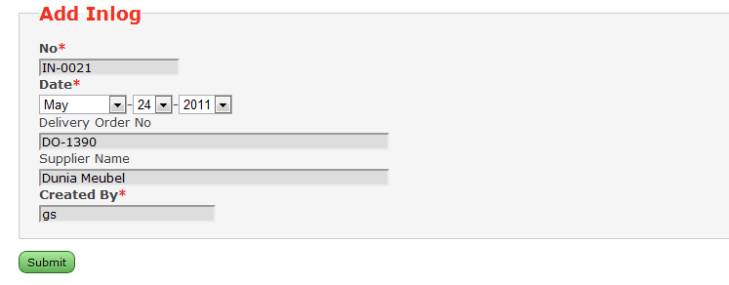

Pada halaman ini:

No, terisi otomatis dengan nomor dokumen Inlog terbaru.

Date, terisi otomatis dengan tanggal hari ini, dapat diubah oleh user.

Delivery Order No, terisi otomatis dengan nomor dokumen DO yang akan diregisterkan item barangnya.

Supplier Name, terisi otomatis dengan Supplier sesuai DO/PO.

Created by, terisi otomatis dengan user yang membuat dokumen.

Klik tombol Submit jika sudah selesai mengisi data. Selanjutnya akan muncul halaman seperti dibawah.

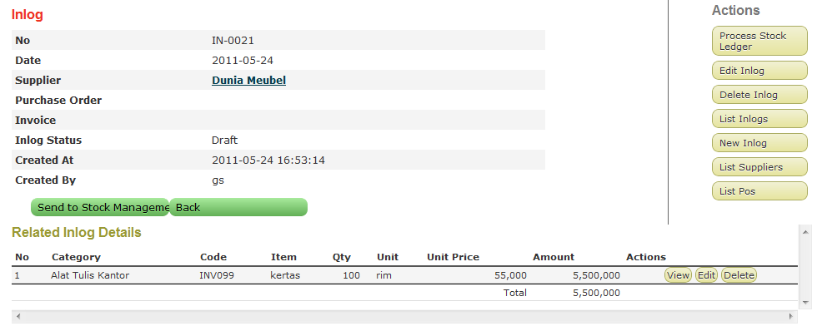

Pada halaman ini:

Klik tombol Send to Stock Management agar user Stock Management dapat memproses dokumen ini lebih lanjut.

User Stock Management akan mendapat notifikasi jika ada Inlog yang perlu diproses.

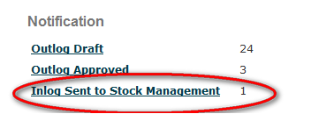

Klik pada link notifikasi tersebut sehingga muncul halaman Inlog yang perlu diproses lebih lanjut.

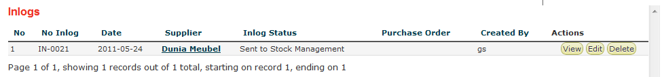

Klik tombol View untuk membuka Inlog tersebut.

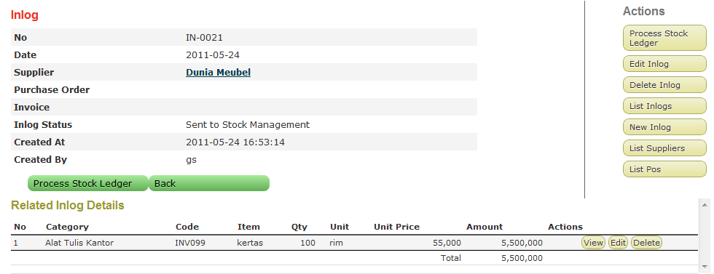

Klik tombol Process Stock Ledger, untuk menjalankan proses perhitungan stock ledger akibat distribusi barang ini.

# Daftar Stock Inlog

Untuk melihat daftar Inlog, klik menu Stock 🡪 Stock Inlog 🡪 List Stock Inlog. Selanjutnya akan muncul halaman daftar dokumen Inlog.

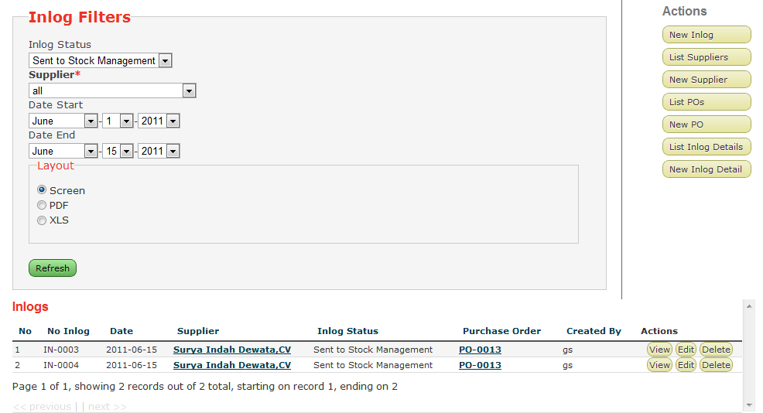

Pada halaman tersebut terdapat filter untuk memilih daftar Inlog sesuai dengan kriteria tertentu, yaitu:

Inlog Status, dipilih untuk menampilkan Inlog sesuai dengan status tertentu. Pilih All untuk menampilkan semua Inlog pada semua status.

Supplier, dipilih untuk menampilkan Inlog yang berasal dari Supplier tertentu. Pilih All untuk menampilkan semua Inlog dari semua Supplier.

Date Start dan Date End, dipilih untuk menampilkan Inlog per tanggal tertentu.

Klik Refresh untuk menampilkan item barang sesuai dengan kriteria filter yang ditentukan.

Pada tabel daftar Inlog terdapat beberapa kolom sebagai berikut:

Kolom No, nomor urut.

No Inlog, berisi nomor dokumen Inlog.

Date, berisi tanggal dokumen Inlog.

Supplier, berisi Supplier barang untuk Inlog.

Inlog Status, berisi status pemrosesan dokumen Inlog.

Purchase Order, berisi referensi nomor PO terkait dengan Inlog.

Created by, berisi user yang membuat dokumen.

Actions, untuk membuka Inlog (View), mengedit (Edit), dan menghapus (Delete).

# Pengelolaan Retur dari Cabang

Ketika user Stock Management login ia akan mendapat notifikasi retur dari cabang ketika ada cabang yang meminta retur barang.

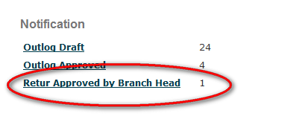

Klik pada link notifikasi untuk membuka daftar Retur sesuai kriteria notifikasi.

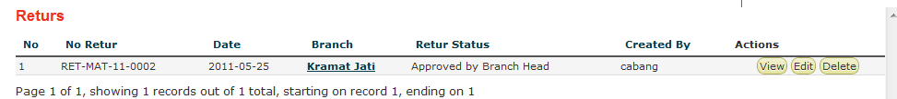

Klik pada tombol View untuk melihat dokumen Retur.

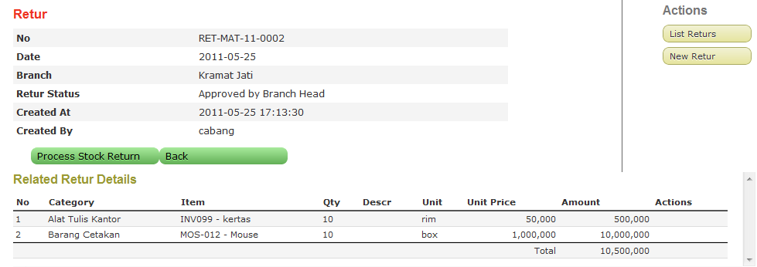

Pada halaman ini user Stock Management dapat melakukan pemrosesan stock retur.

Klik tombol Process Stock Retur untuk melakukan proses stock retur. Proses ini akan menyebabkan:

* Stock barang di cabang berkurang sejumlah barang yang diretur
* Stock barang di kantor pusat bertambah sejumlah barang yang diretur
* Status dokumen retur berubah menjadi Finish

Setelah selesai proses retur, maka akan muncul halaman sebagai berikut.

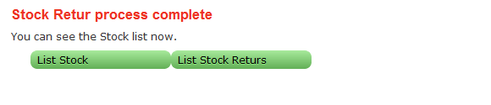

Ketika sudah disetujui dan diproses oleh Kantor Pusat, maka posis stock Cabang akan berubah. Untuk melihat posisi Stock di Cabang, klik menu Stock 🡪 Stock List, pilih cabang yang akan dilihat posisi stock nya lalu klik Refresh.

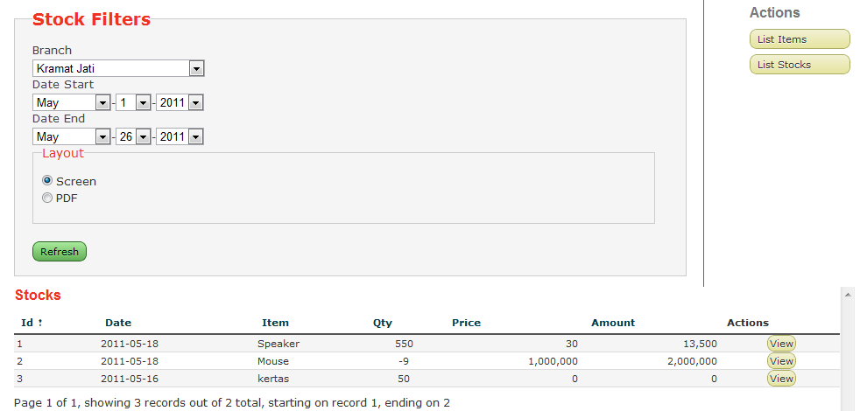

Klik View untuk melihat detail transaksi mutasi barang.

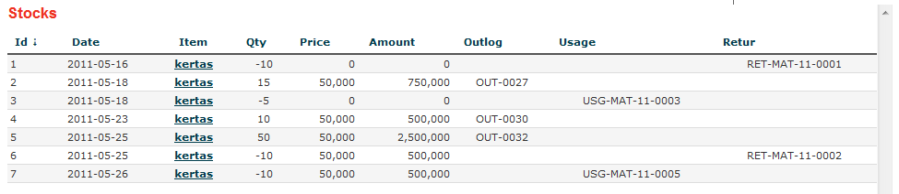

Pada detail transaksi terlihat tabel transaksi dengan kolom sebagai berikut.

Id, berisi nomor urut.

Date, berisi tanggal transaksi.

Item, berisi nama barang.

Qty, berisi jumlah barang yang ditransaksikan.

Prince, berisi harga barang.

Amount, berisi jumlah harga barang.

Outlog, berisi nomor dokumen distribusi barang dari Kantor Pusat ke Cabang.

Usage, berisi nomor dokumen Usage di Cabang.

Retur, berisi nomor dokumen Retur dari Cabang ke Kantor Pusat.

Untuk melihat posisi Stock di Kantor Pusat, klik menu Stock🡪 Stock Ledger 🡪 Stock Ledger List. Pilih item barang yang akan dilihat posisi stock nya lalu klik Refresh.

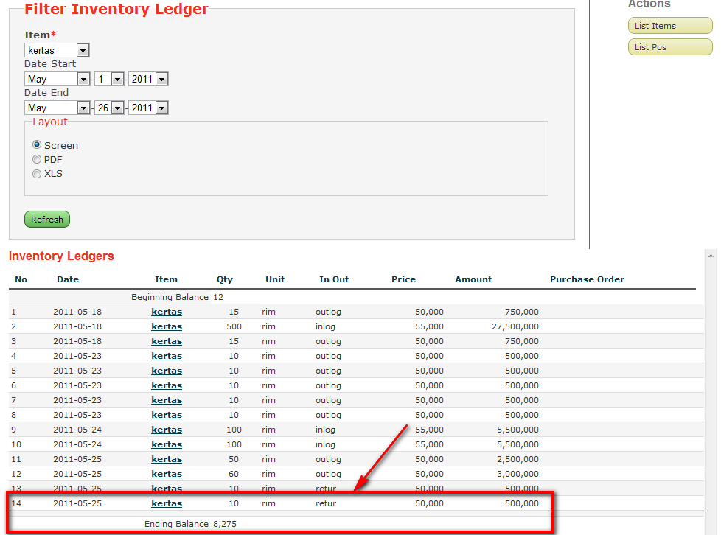

# Pengelolaan Retur ke Supplier

Barang yang diterima dari Supplier dapat diretur dengan membuat dokumen Retur Supplier. Proses ini dapat dilakukan oleh Stock Management User dan disetujui oleh Stock Supervisor user.

Berikut ini alur pengelolaan dokumen Retur Supplier.



Sebagai user Stock Management, Klik menu Stock🡪 New Supplier Retur untuk membuat dokumen Supplier Retur baru. Selanjutnya akan muncul halaman sebagai berikut:

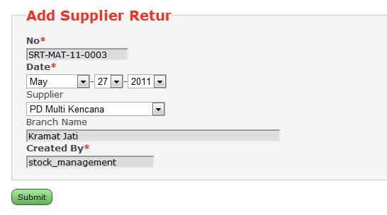

Pada halaman itu:

Kolom No, terisi otomatis dengan nomor dokumen Supplier Retur terbaru.

Kolom Date, dapat diisi dengan tanggal dokumen Supplier Retur, terisi otomatis dengan tanggal hari ini.

Kolom Supplier, pilihan Supplier dimana barang akan diretur.

Kolom Branch Name, terisi otomatis dengan nama Cabang user yang membuat dokumen.

Kolom Created By, terisi otomatis dengan nama user yang membuat dokumen.

Klik tombol Submit untuk melanjutkan. Selanjutnya akan muncul halaman sebagai berikut.

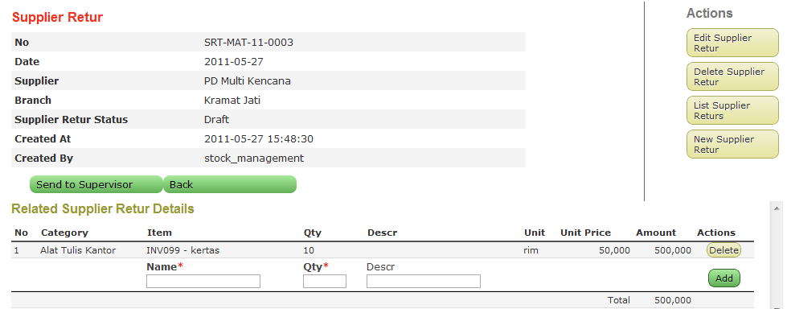

Pada halaman itu terdapat tabel detail barang untuk Supplier Retur.

Kolom No, berisi nomor urut.

Category, berisi kategori barang.

Item,berisi nama barang yang dipilih.

Qty, jumlah barang.

Descr, keterangan tambahan.

Unit, satuan barang.

Unit Price, harga satuan barang.

Amount, jumlah harga barang.

Action, berisi tombol Delete untuk menghapus baris detail.

Untuk menambah barang baru, ketik kode atau nama pada kolom Name di baris paling bawah tabel sehingga muncul daftar nama barang yang sesuai dengan kode atau nama yang diketikkan.

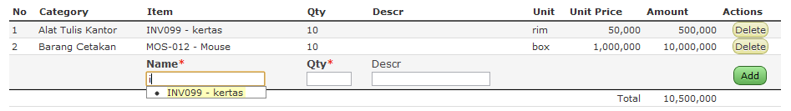

Kemudian isikan jumlah barang pada kolom Qty, serta keterangan tambahan pada kolom Descr jika perlu.

Klik tombol Add untuk menambahkan detail barang baru pada dokumen Supplier Retur.

Klik tombol Send to Supervisor untuk mendapatkan persetujuan Supplier Retur ke supervisor.

# Persetujuan Retur Supplier oleh Pimpinan Cabang

Pimpinan cabang akan mendapat notifikasi jika ada dokumen Retur Supplier yang perlu disetujui.

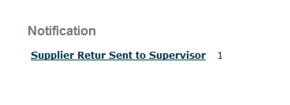

Klik pada link notifikasi untuk membuka daftar Supplier Retur sesuai kriteria notifikasi.

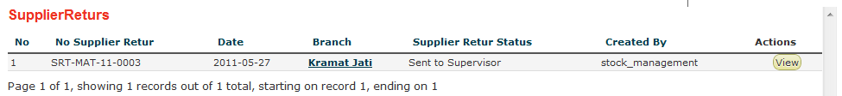

Klik pada tombol View untuk melihat dokumen Supplier Retur.

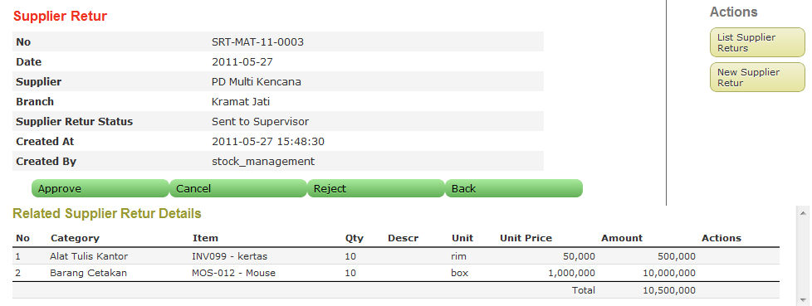

Pada halaman ini, Pimpinan Cabang atau Supervisor dapat melakukan beberapa hal sebagai berikut:

Klik tombol Approve untuk menyetujui dokumen Supplier Retur sehingga dapat diproses lebih lanjut oleh operator.

Klik tombol Cancel untuk membatalkan dokumen agar dapat diedit oleh user operator yang membuat dokumen.

Klik tombol Reject, untuk menolak dokumen dan dokumen tidak dapat dilanjutkan lagi.

# Pemrosesan dan Pencetakan Supplier Retur

Ketika sudah disetujui,maka user operator akan mendapat notifikasi persetujuan dari supervisor.

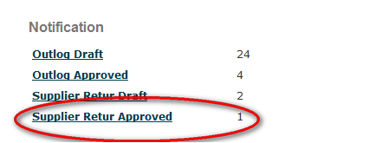

Klik pada link notifikasi untuk membuka daftar Supplier Retur sesuai kriteria notifikasi.

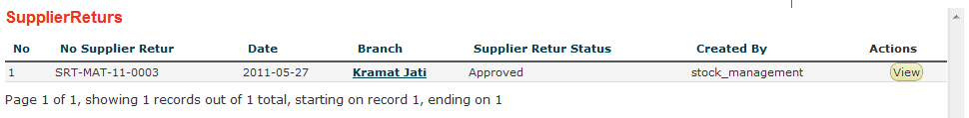

Klik pada tombol View untuk melihat dokumen Supplier Retur.

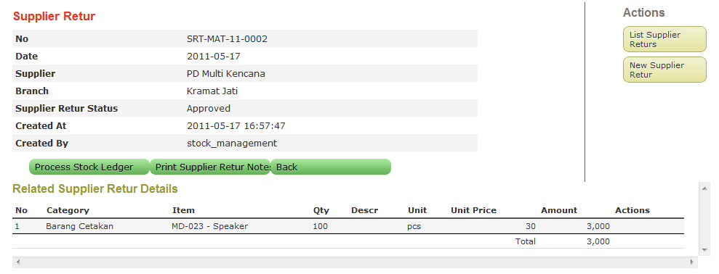

Pada halaman ini, operator dapat melakukan beberapa hal sebagai berikut:

Klik tombol Print Supplier Retur Notes untuk mencetak dokumen Supplier Retur.

Klik tombol Process Stock Ledger untuk melakukan proses stock retur. Proses ini akan menyebabkan:

* Stock barang di kantor pusat berkurang sejumlah barang yang diretur
* Muncul Journal Retur Supplier
* Status dokumen retur berubah menjadi Finish

Setelah selesai proses ledger, maka akan muncul halaman sebagai berikut.

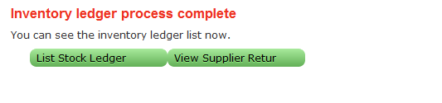

Berikut ini contoh print out dokumen Supplier Retur.

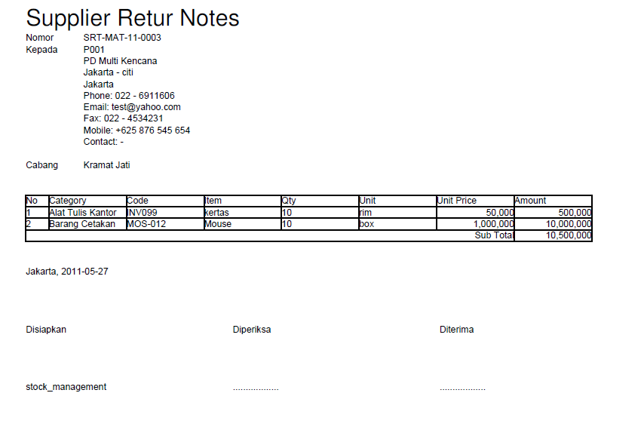

Ketika sudah di klik Process Ledger maka posisi stock Gudang Kantor Pusat akan berubah. Untuk melihat posisi Stock di Kantor Pusat, klik menu Stock🡪 Stock Ledger 🡪 Stock Ledger List. Pilih item barang yang akan dilihat posisi stock nya lalu klik Refresh.

